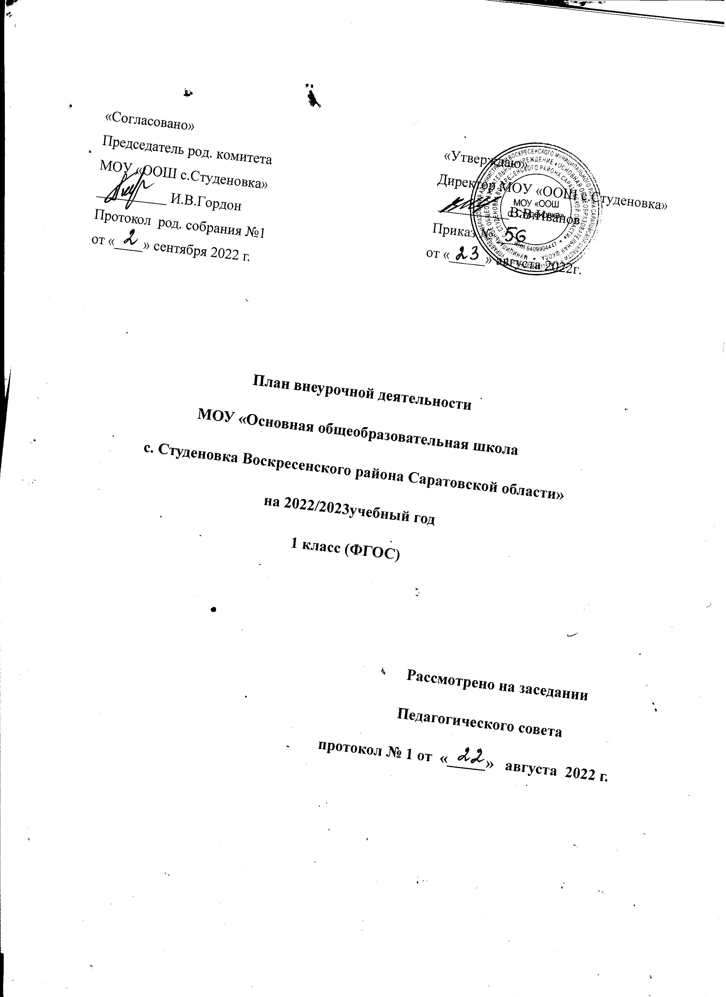

Пояснительная записка

к плану внеурочной деятельности

основного общего образования в 1 кл. ФГОС

МОУ «ООШ с. Студеновка

Воскресенского района Саратовской области»

на 2022-2023 учебный год.

1. Общие положения.
- План внеурочной деятельности начального общего образования МОУ «ООШ с.
Студеновка Воскресенского района Саратовской области» на 2022/2023 учебный
год является нормативным документом, определяющим максимальный
объем внеурочной нагрузки обучающихся и направления внеурочной деятельности
распределяет внеурочную деятельность по классам.
- План внеурочной деятельности в МОУ «ООШ с. Студеновка» на
2022/2023 учебный год разработан на основе нормативно-правовых
документов:
- Федеральный Закон Российской Федерации от 29.12.2012 г. N 273-ФЗ «Об образовании в Российской Федерации»;
- Приказа Министерства Просвещения Российской Федерации от 28 августа 2020 года №442 «Об утверждении порядка организации и осуществления образовательной деятельности по основным общеобразовательным программам – образовательным программам начального общего, основного общего и среднего общего образования, зарегистрировано Министерством юстиции Российской Федерации 06 октября 2020 года №60252
- Постановления Главного государственного санитарного врача Российской Федерации от 28.09.2020г. №28 «Об утверждении санитарных правил СП 2.4.3648- 20 «Санитарно-эпидемиологические требования к организациям воспитания и обучения, отдыха и оздоровления детей и молодежи».
- Приказ Минпросвещения РФ от 05.10.2020 N 546 "Об утверждении Порядка заполнения, учета и выдачи аттестатов об основном общем и среднем общем образовании и их дубликатов" (споследующими изменениями и дополнениями);
- Постановление Главного государственного санитарного врача РФ от 28.01.2021 N 2 "Об утверждении санитарных правил и норм СанПиН 1.2.3685-21 "Гигиенические нормативы и требования к обеспечению безопасности и (или) безвредности для человека факторов среды обитания";
учебно-методической документацией:
- Примерная основная образовательная программа начального общего образования одобрена решением федерального учебно-методического объединения по общему образованию;
- Устав МОУ «ООШ с. Студеновка»;
- основная образовательная программа начального общего образования МОУ «ООШ с. Студеновка»;
- нормативно-правовые акты министерства образования Саратовской области, регламентирующие деятельность образовательных организаций региона.

2. План внеурочной деятельности
основного общего образования
на 2022/2023 учебный год.

Внеучебная деятельность на I ступени в 1 кл. реализуется по следующим направлениям и представлена следующими направлениями через кружковую работу:

Спортивно- оздоровительное : кружок «Здоровячок»;
Общекультурное: кружок «Очумелые ручки»;
Художественно-эстетическое : кружок «Каскад».

Спортивно-оздоровительное направление
Целью реализации физкультурно- спортивного и оздоровительного направления является совершенствование знаний, установок, личностных ориентиров и норм поведения, обеспечивающих сохранение и укрепление физического, психологического и социального здоровья обучающихся на уровне основного общего образования как одной из ценностных составляющих, способствующих формированию личности адекватно оценивающей свое место и предназначение в жизни, достижению планируемых результатов освоения основной образовательной программы основного общего образования. Направление в плане внеурочной деятельности представлено кружком «Здоровячок» в 1 кдассе в объёме 1 часа в неделю. В 2022-2023 учебном году данное направление будет реализовано через, Дни Здоровья, спортивные праздники, соревнования, инструктажи по ПДД безопасности.
Общекультурное направление направлено на развитие чувственных мироощущений, потребности в прекрасном; развитие способности к художественному мышлению; приобщение к мировой культуре; нацелено на воспитание уважительного отношения к истории и культурному наследию родного края, позволяет вовлечь обучающихся в системную творческую, исследовательскую . проектную деятельность, ориентированную на формирование личностных результатов школьников- создание ситуации творческого саморазвития. Общекультурное направление в плане внеурочной деятельности представлено кружком «Очумелые ручки» в 1 классе в объёме 1 часа в неделю.
Художественно-эстетическое направление заключается в оказание помощи по
эстетическому воспитанию учащихся. Учит обучающихся эстетическим манерам на сцене, развивает гибкость, пластичность. Реализуется через подготовку танцевальных номеров к различным праздничным мероприятиям. Художественно-эстетическое направление в плане внеурочной деятельности представлено кружком «Каскад» в 1 классе в объёме 1 час в неделю.

Ожидаемые результаты от внеурочной деятельности по направлениям:

Направления | Ожидаемые результаты
Декоративно- прикладное  (общекультурное) | Развитие творческих возможностей учащегося, с учетом его возрастных и внутренних психологических наклонностей. Формирование эстетического вкуса.
Спортивно-оздоровительное | Сохранение здоровья учащихся, овладение учащимися знаниями ЗОЖ, осознание ответственности за своё здоровье.
Художественно-эстетическое | Деятельность кружка направлена на оказание помощи по  эстетическому воспитанию учащихся. Учит обучающихся эстетическим манерам на сцене, развивает гибкость, пластичность.

ВНЕУРОЧНАЯ ДЕЯТЕЛЬНОСТЬ В 1 КЛАССЕ НА 2022 – 2023 УЧ. Г.

Направления внеурочной деятельности | Форма реализации | Количество часов | Педагог
Декоративно- прикладное  (общекультурное) | Кружок «Очумелые ручки» | 34 | Иванова Л.Н.
Спортивно- оздоровительное | Кружок «Здоровячок» | 34 | Иванов В.В.
Художественно-эстетическое направление | Кружок «Каскад» | 68 | Иванова Д.В.
ИТОГО | 136 час

Сетка часов внеурочной деятельности на неделю

Внеучебная деятельность образовательного учреждения

Направления  деятельности | Формы  реализации | Количество часов  в неделю | Всего
Направления  деятельности | Формы  реализации | 1 класс | Всего
Физкультурно-спортивное | Кружок «Здоровячок» | 1 | 1
Художественно-эстетическое | Кружок «Каскад» | 2 | 2
Декоративно - прикладное | Кружок «Очумелые ручки» | 1 | 1
Всего: |  | 4 | 4

Сетка часов внеурочной деятельности
на год

Внеучебная деятельность образовательного учреждения

Направления  деятельности | Формы  реализации | Количество часов  в неделю | Всего
Направления  деятельности | Формы  реализации | 1 класс | Всего
Физкультурно-спортивное | Кружок «Здоровячок» | 34 | 34
Художественно-эстетическое | Кружок «Каскад» | 68 | 68
Декоративно- прикладное | Кружок «Очумелые ручки» | 35 | 35
Всего: |  | 137 | 137
В случае необходимости предусматривается реализация данного плана с использованием электронного обучения и дистанционных образовательных технологий.
План внеурочной деятельности основного общего образования, реализующий основную образовательную программу основного общего образования, рассмотрен Советом обучающихся и Советом родителей и реализуется с 1-го сентября 2022 года.

